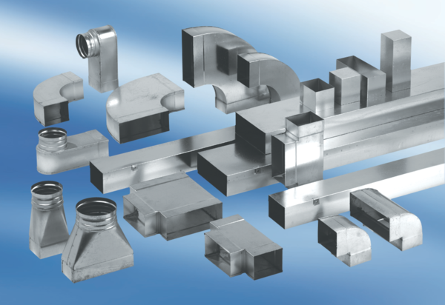Szűkítőidom, aszimmetrikus REDA55/220/80/2Csomagolási egység: 1 darabVálaszték: K
Termékszám: 0055.0711Gyártó: MAICO

